Приложение № 4 к Порядку предоставления доступа
к данным Сети СВтСП ХМАО-Югры

Соглашение
о взаимодействии по представлению доступа к данным геодезической сети специального назначения «Сеть станций высокоточного спутникового позиционирования Ханты-Мансийского автономного округа – Югры»

г. Ханты-Мансийск 9 ноября 2022 г.

Бюджетное учреждение Ханты-Мансийского автономного округа - Югры, именуемое в дальнейшем «Оператор» в лице директора Семенковой Юлии Михайловны, действующего на основании Устава и распоряжения Правительства Ханты-Мансийского автономного округа - Югры от 02.11.2018 года № 585-РП с одной стороны, и, Место для ввода текста. , именуемое в дальнейшем «Пользователь», в лице Место для ввода текста., действующего на основании Место для ввода текста., с другой стороны, совместно именуемые «Стороны», заключили настоящее Соглашение о нижеследующем.

Предмет Соглашения
  - Предметом настоящего Соглашения является обеспечение эффективного взаимодействия между Сторонами по вопросам представления доступа к данным геодезической сети специального назначения «Сеть станций высокоточного спутникового позиционирования Ханты-Мансийского автономного округа – Югры» (далее - Сеть СВтСП ХМАО-Югры) для выполнения целей, задач и функций, возложенных на Стороны законодательными и иными нормативными правовыми актами Российской Федерации, и нормативными правовыми актами Ханты-Мансийского автономного округа - Югры.
  - Данные Сети СВтСП ХМАО-Югры предоставляется Пользователю посредством обеспечения Оператором доступа к данным Сети СВтСП ХМАО- Югры.
  - Перечень станций Сети СВтСП ХМАО-Югры и схема их расположения указана в Приложении № 1 к настоящему Соглашению.
  - Сеть СВтСП ХМАО-Югры работает в автоматическом режиме (on-line) 24 часа в сутки, 7 дней в неделю.

  - Геодезические материалы и данные Сети СВтСП ХМАО-Югры приняты в ФГУБ «Федеральный научно-технический центр геодезии, картографии и инфраструктуры пространственных данных» (акт приема-передачи от 02.12.2020, исх. от 30.12.2020 № 181/19145).

Принципы взаимодействия
  - Стороны при осуществлении взаимодействия руководствуются принципами соблюдения законности, равенства Сторон, ответственности за выполнение согласованных решений.
  - Стороны обязуются использовать информацию, полученную в рамках настоящего Соглашения, исключительно в служебных целях. Стороны не могут передавать ее третьим лицам, публиковать или каким-либо иным способом делать ее доступной третьим лицам частично или полностью без письменного согласования со Стороной, предоставившей информацию, за исключением случаев, предусмотренных законодательством Российской Федерации и Ханты-Мансийского автономного округа - Югры.
  - Каждая из Сторон при заключении и исполнении настоящего Соглашения должна соблюдать рекомендации, правила и требования другой Стороны.

Порядок предоставления доступа
  - Порядок и условия предоставления доступа к данным Сети СВтСП ХМАО- Югры определены в Порядке предоставления доступа к данным Сети высокоточного спутникового позиционирования Ханты-Мансийского автономного округа - Югры, утвержденном приказом бюджетного учреждения Ханты-Мансийского автономного округа - Югры «Центр имущественных отношений» (далее - Порядок).
  - Оператор активирует учетную запись Пользователя, необходимую для подключения к Сети СВтСП ХМАО-Югры, в течение 5 (пяти) рабочих на основании заявки установленной формы (приложение № 1 к Порядку), оформленной Пользователем, с приложением необходимых копий документов и подписанного со своей стороны соглашения (приложение № 4 к Порядку).
  - Оператор предоставляет Пользователю техническую возможность доступа к корректирующим данным Сети СВтСП ХМАО-Югры, для чего на адрес электронной почты Пользователя (уполномоченного им лица) и мобильный телефон направляется регистрационная информация в виде комбинации - IP адрес, логин и пароль.

Права и обязанности Сторон
  - Оператор:
    - Предоставляет Пользователю учетные данные, необходимые для получения данных Сети СВтСП ХМАО-Югры, в соответствии с условиями настоящего Соглашения.
    - Осуществляет консультации представителей Пользователя по вопросам предоставления доступа к данным Сети СВтСП ХМАО-Югры и получения данных Сети СВтСП ХМАО-Югры по телефону и/или электронной почте.
    - Предоставляет Пользователю корректирующую информацию для производства измерений в режиме реального времени (RTK) в форматах RTCM3.1, CMR, CMR+, в режиме постобработки (РР) в формате RINEX, за исключением перерывов для проведения ремонтных и плановых профилактических (регламентных) работ.
    - Ведет учет объема переданной Пользователю информации.
    - Устраняет неисправности, препятствующие использование Сети СВтСП ХМАО-Югры, на основании уведомления Пользователя.
    - Возобновляет предоставление данных Сети СВтСП ХМАО-Югры в возможно короткие сроки.
    - В случае передачи Пользователем пароля и/или логина третьим лицам, Оператор оставляет за собой право блокировки учетной записи Пользователя.
    - Хранит конфиденциальность информации Пользователя, полученной от него при регистрации.
  - Оператор имеет право:
    - запрашивать от Пользователя подтверждения основания получения доступа к данным Сети СВтСП ХМАО-Югры;
    - осуществлять контроль за соблюдением Соглашения Пользователем, предпринимать необходимые меры по предотвращению и устранению выявленных нарушений, проводить постоянный мониторинг и анализ действий Пользователя;
    - информировать Пользователя о выявленных нарушениях обязательств Участника, предусмотренных настоящим Соглашением, с требованием их устранения;
  - Пользователь:
    - Обязуется использовать собственный логин и пароль только для собственных нужд и не передавать собственный логин и/или пароль третьим лицам.

    - Обязуется сохранять конфиденциальность информации, доступ к которой был получен по настоящему Соглашению.
  - Пользователь имеет право на доступ к данным Сети СВтСП ХМАО-Югры в течении всего срока действия настоящего Соглашения.

Ответственность
  - Ответственность за результаты инженерных изысканий и их соответствие нормативно-технической документации (при использовании данных Сети СВтСП ХМАО-Югры) несет Пользователь.
  - Для целей Соглашения «непреодолимая сила» означает обстоятельства, предусмотренные пунктом 3 статьи 401 Гражданского кодекса Российской Федерации.
  - Оператор, Пользователь в случае невозможности исполнения своих обязательств по причине наступления обстоятельств непреодолимой силы, должны предпринять все возможные действия для извещения другой Стороны о наступлении таких обстоятельств.

Заключительные положения
  - Настоящее Соглашение заключено на неопределенный срок и вступает в силу с момента его подписания Сторонами.
  - Настоящее Соглашение составлено в двух экземплярах, имеющих равную юридическую силу, по одному для каждой из Сторон.
  - Настоящее Соглашение может быть изменено или дополнено при взаимном письменном согласии Сторон. Все изменения и дополнения к настоящему Соглашению оформляются дополнительными соглашениями, подписываемыми Сторонами.
  - Все изменения и дополнения к настоящему Соглашению оформляются в письменной форме, являются неотъемлемой частью Соглашения с момента их подписания Сторонами, и вступают в силу с даты их подписания уполномоченными представителями Сторон (если иное не оговорено в соответствующем соглашении).
  - Соглашение может быть расторгнуто по инициативе одной из Сторон в случае отсутствия необходимости доступа к данным Сети СВтСП ХМАО-Югры, путем письменного уведомления другой Стороны не менее чем за 1 месяц до дня его расторжения или в случае выявленных фактов неисполнения обязательств, указанных путем письменного уведомления другой Стороны.

  - В случае изменения законодательства Российской Федерации и Ханты- Мансийского автономного округа - Югры, регулирующего вопросы по предмету настоящего Соглашения, Стороны в приоритетном порядке руководствуются им в своей деятельности, с последующим внесением соответствующих изменений и дополнений в настоящее Соглашение.
  - К настоящему Соглашению прилагается и является его неотъемлемой частью «Перечень референцных базовых станций Сети СВтСП ХМАО-Югры». «Схема расположения референцных базовых станций в Сети СВтСП ХМАО-Югры».

ПОДПИСИ СТОРОН

Оператор:  Бюджетное учреждение Ханты- Мансийского автономного округа - Югры  «Центр имущественных отношений» 628012, АО Ханты-Мансийский автономный округ - Югра, г. Ханты- Мансийск, ул. Коминтерна, 23. тел./факс: 8 (3467) 323-804 e-mail:  fondim86@mail.ru ИНН: 8601001003 КПП: 860101001 Депфин Югры (БУ  «Центр имущественных отношений» л/с 430315120)  БИК 047162000  р/с 40601810200003000001  в РКЦ г. Ханты-Мансийска  / Ю.М. Семенкова/  М.П. | Пользователь:  Место для ввода текста.
/Место для ввода текста./
М.П.

Приложение к Соглашению по представлению доступа к данным Сети СВтСП ХМАО-Югры
№ от 9 ноября 2022 г.

Перечень референцных базовых станций Сети СВТП ХМАО-Югры

№  п/п | Место установки | Наименование станции | Координаты
 |  |  | Широта, ° ' " | Долгота, ° ' " | Элл, высота, м
1 | г. Белоярский | BLRS | 63°42'56,64880" | 66°39'58,24757" | 27,757
2 | пгт. Березово | BRZV | 63°56'34,25998" | 65°02'05,07737" | 38,624
3 | пгт. Игр им | IGRM | 63°11'45,22600" | 64°25'17,07719" | 26,528
4 | г. Когалым | KGM_ | 62°16'05,01936" | 74°29'25,62236" | 69,061
5 | с.п. Ларьяк | LRYK | 61°06'06,99260" | 80°15'33,16101" | 41,197
6 | г. п.Междуреченский | MREC | 59°35'51,20838" | 65°53'42,13554" | 60,366
7 | г. Нефтеюганск | NFTU | 61°05'20,64317" | 72°37'20,28086" | 43,033
8 | г. Нижневартовск | NGNV | 60°57'17,95183" | 76°33'30,76541" | 38,363
9 | п. Нижнесортымский | NGSR | 62°26'54,49764" | 71°46'19,10592" | 78,912
10 | г. Нягань | NGN_ | 62°08'34,67352" | 65°26'35,39284" | 57,013
11 | г. Радужный | RDGN | 62°07'44,00739" | 77°26'39,94650" | 63,282
12 | п. Салым | SLM_ | 60°04'34,65262" | 71°27'45,41752" | 43,010
13 | с. Саранпауль | SRNP | 64°15'20,81632" | 60°54'50,02908" | 36,129
14 | г. Советский | SVTS | 61°21'43,56450" | 63°34'28,40551" | 122,962
15 | с. п. Сосьва | SSVA | 63°38'59,98913" | 62°05'32,07220" | 37,303
16 | г. Сургут, | SRGT | 61°15'49,18038" | 73°17'08,21735" | 30,764
17 | г.п. Талинка | TAL_ | 61°33'07,84312" | 66°26'32,83102" | 55,526
18 | с.п. Угут | UGT_ | 60°30'32,25178" | 74°02'43,12893" | 37,704
19 | г. о. Урай | URY_ | 60°07'40,79864" | 64°48'19,78848" | 58,806
20 | г. Ханты-Мансийск | HMSK | 61°00'14,69780" | 69°00'32,67742" | 44,132

Основным оборудованием станций СВСП ХМАО-Югры являются приёмники ГНСС «ФАЗА+» (аналог Trimble NetR9) в комплекте с антенной «БОРЕЙ». Оборудование является стационарным. Проверка метрологических свойств используемых средств осуществляется в постоянном режиме управляющим программным комплексом «ПИЛОТ».

Схема расположения референцных базовых станций в Сети СВТП ХМАО-Югры
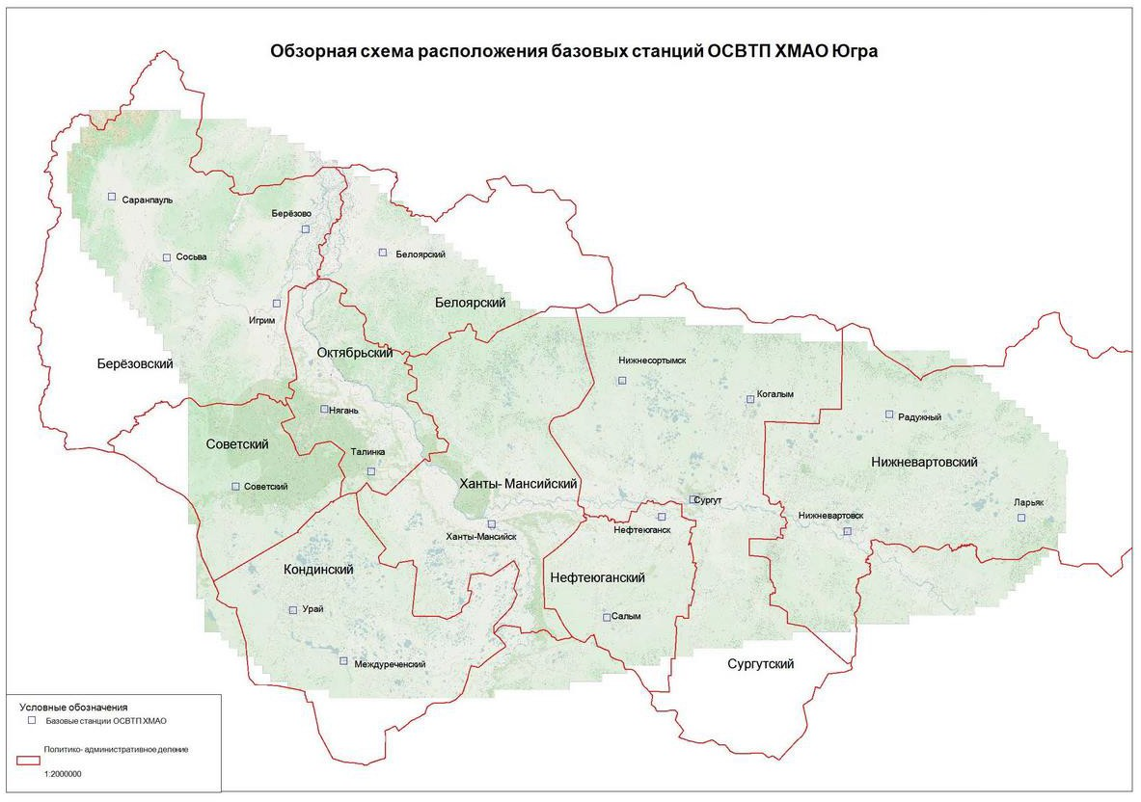
*Схема взята из технического отчета о создании геодезической сети специального назначении п.3 Приложения О (Каталога координат базовых станций СВТП ХМАО) принятого ФГБУ «Центра геодезии, картографии и ИПД»

«Оператор»:  БУ «Центр имущественных отношений» Директор Учреждения  /Ю.М. Семенкова/ | «Пользователь»:  Место для ввода текста.
 | /Место для ввода текста./
М.П. | М.П.

